Podnebne spremembe so nam vedno manj pomembne
Posodobljeni Okoljski kazalec »Ozaveščenost javnosti o vplivih podnebnih sprememb« kaže, da ozaveščenost javnosti o resnosti problema podnebnih sprememb od leta 2015 počasi narašča, vendar se odnos javnosti do boja proti podnebnim spremembam kljub temu slabša.

Okoljski kazalec »Ozaveščenost javnosti o vplivih podnebnih sprememb« prikazuje, kako gospodinjstva ocenjujejo resnost podnebnih sprememb. Kazalec je posodobljen s podatki Posebne raziskave Evropskega barometra o podnebnih spremembah (2021) in Raziskave energetske učinkovitosti Slovenije – REUS (2022).

Rezultati evropskega barometra o mnenju javnosti o resnosti problema podnebnih sprememb

Zadnja raziskava Evropskega barometra leta 2021 je pokazala, da so zaskrbljenost glede resnosti problema podnebnih sprememb izrazile dobre tri četrtine slovenskih gospodinjstev – ta delež je enak povprečju Evropske Skupnosti. Države z največjim deležem prebivalcev, ki menijo, da so podnebne spremembe zelo resne, so Portugalska, Ciper in Malta, države, v katerih je najmanjši delež prebivalcev takšnega mnenja, pa so Latvija, Estonija in Češka.

Analiza rezultatov raziskav Evropskega barometra kaže, da med prebivalci Slovenije mnenje o resnosti problema podnebnih sprememb v trinajstletnem obdobju (2008-2021) nekoliko niha. Delež gospodinjstev, ki menijo, da je problem podnebnih sprememb zelo resen, je bil najvišji leta 2008, nato pa je začel upadati in je leta 2015 dosegel najnižjo točko, nato pa je začel ponovno naraščati.

Rezultati raziskave REUS o mnenju javnosti o resnosti problema podnebnih sprememb

Raziskava energetske učinkovitosti Slovenije je leta 2022 pokazala, da za dobre štiri četrtine gospodinjstev podnebne spremembe predstavljajo zelo resen problem in da je ta delež večji v primerjavi z rezultatom iz leta 2015.

Strinjanje s trditvijo, da k podnebnim spremembam največ prispeva človeška dejavnost oziroma, da je proti podnebnim spremembam treba ukrepati takoj, so leta 2022 potrdile tri četrtine gospodinjstev, da boj proti podnebnim spremembam in bolj učinkovita raba energije lahko spodbudita gospodarstvo in prispevata k novim delovnim mestom v EU pa slabi dve tretjini. V obdobju 2015–2022 so bili rezultati nižji v vseh treh primerih.

S trditvijo, da ima lahko boj proti podnebnim spremembam pozitivne učinke za slovensko gospodarstvo se strinja dobra polovica anketiranih gospodinjstev v Sloveniji. Ta delež se od leta 2015 ni značilno spremenil.

Izpusti toplogrednih plinov (TPG)

Po mnenju največjega deleža gospodinjstev je bila leta 2022 glavni krivec za izpuste toplogrednih plinov industrija, sledijo promet, odpadki, kmetijstvo in energetika. Vendar, kazalec “[EN01] Izpusti toplogrednih plinov energetskega izvora” kaže, da je promet poleg proizvodnje električne energije in toplote eden od dva največja vira izpustov toplogrednih plinov.

Čeprav se vpliv prometa na izpuste toplogrednih plinov dejansko ni značilno spremenil, vse manj gospodinjstev meni, da je promet glavni povzročitelj toplogrednih plinov. Če je v letu 2015 tako menila skoraj polovica gospodinjstev, jih v letu 2022 tako meni le še slaba petina. Morda je razlog v tem, da vidimo na cestah vse več avtomobilov na električni pogon ter električnih koles in skirojev.

Primerjava rezultatov obeh raziskav kaže, da pandemija COVID-19 nima bistvenega vpliva na odnos javnosti do podnebnih sprememb, saj rezultati sledijo trendu.

Infografika

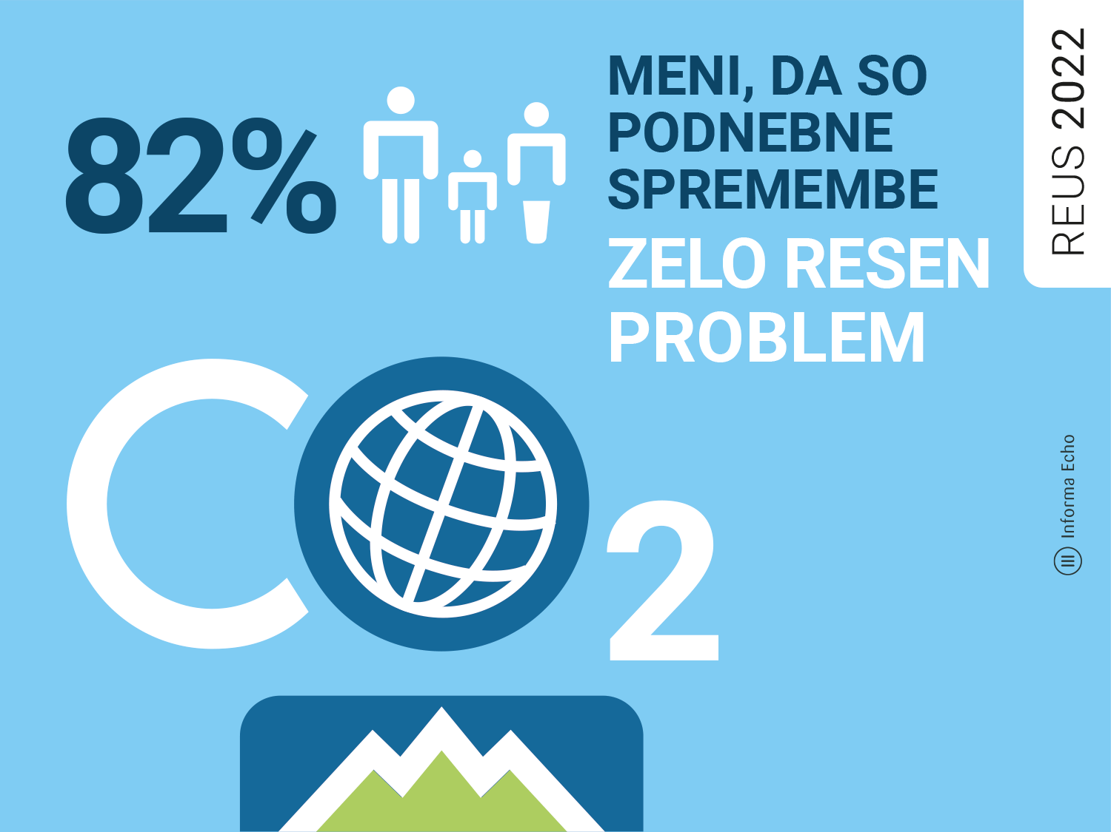 | Besedilo pod sliko:  Mnenje gospodinjstev o resnosti problematike podnebnih sprememb (Vir: REUS 2022)  Nadomestno besedilo (alt text):  Raziskava energetske učinkovitosti Slovenije kaže, da 82 odstotkov gospodinjstev meni, da so podnebne spremembe zelo resen problem.

Rajko Dolinšek

Medijska soba Raziskave REUS
Gradiva so na voljo na spletni strani: https://mediji.reus.si/
Besedila in grafične elemente, lahko uporabljate pod pogojem, da navedete vir:
Raziskava energetske učinkovitosti Slovenije – REUS 2022 ali na kratko REUS 2022

Okoljski kazalci in raziskava REUS
Okoljski kazalec »Odnos javnosti do porabe energije v slovenskih gospodinjstvih« s področja vedenja in ravnanja z energijo je objavljen na spletni strani Agencije Republike Slovenije za okolje (ARSO) v spletni aplikaciji Kazalci okolja v Sloveniji:
[OP07] Ozaveščenost javnosti o vplivih podnebnih sprememb
Raziskava energetske učinkovitosti Slovenije za gospodinjstva – REUS GOS kaže, koliko so slovenska gospodinjstva energetsko učinkovita, kako ravnajo z energijo in kje imajo potenciale za zmanjšanje porabe energije. Podatki so podlaga za pripravo okoljskih kazalcev vedenja in ravnanja z energijo.
V okvirju raziskave REUS 2022 za gospodinjstva je sodelovalo 1.013 slovenskih gospodinjstev. Priprava vzorca s strani Statističnega urada Republike Slovenije (SURS) zagotavlja statistično značilnost rezultatov. Podatki so uteženi in reprezentativni po naslednjih lastnostih: število članov gospodinjstva, tip naselja, regija in tip stavbe.
Raziskava REUS 2022 je deveti val raziskave REUS za gospodinjstva, ki se izvaja od leta 2009. Glavni sofinancer je podjetje Borzen, raziskavo pa sofinancira tudi Ministrstvo za okolje, podnebje in energijo, ARSO.
Raziskavo energetske učinkovitosti Slovenije – REUS razvija Informa Echo, agencija za komuniciranje na področju učinkovite rabe energije.

Kontakt

Rajko Dolinšek
direktor Informa Echo in vodja projekta REUS
rajko.dolinsek@informa-echo.si
tel. 031 688 423

Raziskava energetske učinkovitosti Slovenije
za gospodinjstva − REUS GOS
https://www.reus.si/

Glavni sofinacer raziskave REUS:
družba Borzen / Trajnostna energija
www.trajnostnaenergija.si

